LWKN系列快速连接器
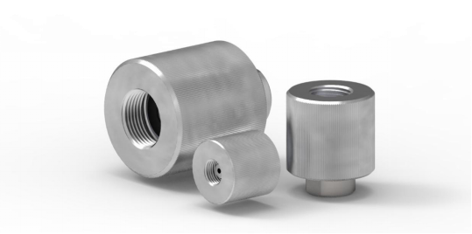
LWKN系列快速连接器，用于对外螺纹部件的压力和真空测试、加注、封堵和放空等等；用手指把该快速连接器旋进螺纹测试件直到O型密封圈有适当的压缩为止；密封无需扳手、密封胶和生料带；丁腈橡胶（NBR）-密封件可以满足大多数的工况要求； 该LWKN系列连接器可以作为一个带介质入口的连接器，也可以作为一个堵头。

LWKN系列技术参数

工作压力：从真空最高达350bar。

设计： 主要结构部件采用防腐蚀性不锈钢材质，密封材料为丁腈橡胶（NBR），可根据客户需求进行其它设计。

泄露率： 10⁻³mbar×1/s (10⁻⁴Pa×m³/s)
*此为标准品最低泄漏率，我们可以按需求提供更低泄漏率的装置，这取决于客户提供的详细规格（测试方法，测试温度和测试压力）以及客户所提供样品的品质（即密封面表面处理情况，粗糙度和尺寸允许公差）。

测试步骤：
1、如右图所示，将LWKN系列快速连接器旋入测试件螺纹；
2、用手指轻轻拧紧，使快速连接器密封O形圈得到适当压缩；
3、LWKN系列快速连接器就此连接上，即可施加测试压力；
4、使用完毕后，应先切断测试压力后，再旋出快速连接器。

规格尺寸（mm）：

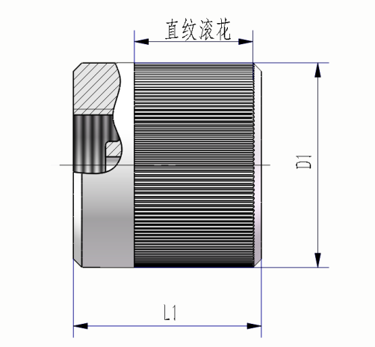
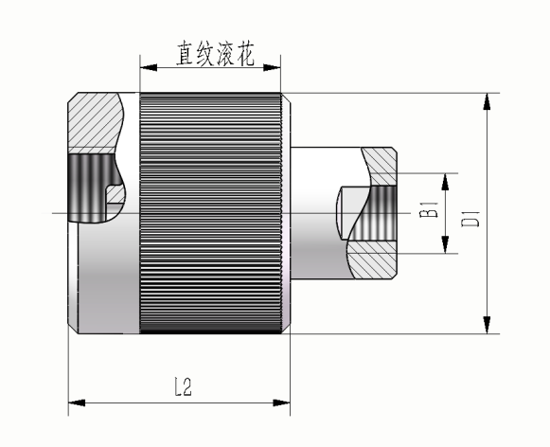

外形尺寸 | B1 | D1 | L1 | L2
1 | G1/8″ | 22.0 | 25.2 | 35.2
2 | G1/4″ | 27.0 | 26.2 | 40.2
3 | G3/8″ | 32.0 | 27.9 | 37.9
4 | -- | 35.0 | 27.9 | 37.9
5 | G1/2″ | 37.0 | 32.7 | 50.7
6 | G3/4″ | 44.0 | 33.7 | 51.7
7 | G1″ | 52.0 | 39.4 | 59.9

LWKN系列明细表
公制ISO螺纹

外形尺寸 | 螺纹A** | B | Lmin*（mm） | 允许测试压力 | 快速连接器零件号 | 堵头零件号
1 | M10X1.0 | G 1/8” | 8 | 50bar | LWKN-M001 | LWKN-M001P
2 | M12X1.5 | G 1/4” | 10 | 50bar | LWKN-M002 | LWKN-M002P
2 | M14X1.5 | G 1/4” | 10 | 50bar | LWKN-M003 | LWKN-M003P
3 | M16X1.5 | G 3/8” | 11 | 50bar | LWKN-M004 | LWKN-M004P
4 | M18X1.5 | G 3/8” | 11 | 50bar | LWKN-M005 | LWKN-M005P
5 | M20X1.5 | G 1/2” | ** | 50bar | LWKN-M006 | LWKN-M006P
5 | M22X1.5 | G 1/2” | 12 | 50bar | LWKN-M007 | LWKN-M007P
6 | M24X1.5 | G 3/4” | 14 | 50bar | LWKN-M008 | LWKN-M008P
6 | M26X1.5 | G 3/4” | ** | 50bar | LWKN-M009 | LWKN-M009P
*Lmin：最短螺纹长度 **指可按需提供
外形尺寸3
英制直管螺纹 依据DIN ISO228-1标准

外形尺寸 | 螺纹A | B | Lmin*（mm） | 允许测试压力 | 快速连接器零件号 | 堵头零件号
1 | G1/8” | G1/8” | 12 | 50bar | LWKN-G001 | LWKN-G001P
2 | G1/4” | G1/4” | 12 | 50bar | LWKN-G002 | LWKN-G002P
3 | G3/8” | G3/8” | 12 | 50bar | LWKN-G003 | LWKN-G003P
4 | G1/2” | G1/2” | 12 | 50bar | LWKN-G004 | LWKN-G004P
5 | G3/4” | G3/4” | 12 | 50bar | LWKN-G005 | LWKN-G005P
6 | G1” | G1” | 12 | 50bar | LWKN-G006 | LWKN-G006P
*Lmin：最短螺纹长度
NPT-螺纹（依据ANSI/ASME B 1.20-1983标准）

外形尺寸 | 螺纹A | 最大直径（mm） | B | Lmin*（mm） | 允许测试压力 | 快速连接器零件号 | 堵头零件号
1 | NPT 1/8” | 5.0 | G1/8” | 9.7 | 50bar | LWKN-N001 | LWKN-N001P
2 | NPT 1/4” | 7.0 | G1/4” | 14.0 | 50bar | LWKN-N002 | LWKN-N002P
3 | NPT 3/8” | 10.5 | G3/8” | 14.0 | 50bar | LWKN-N003 | LWKN-N003P
4 | NPT 1/2” | 14.0 | G1/2” | 19.0 | 50bar | LWKN-N004 | LWKN-N004P
5 | NPT 3/4” | 18.0 | G3/4” | 19.0 | 50bar | LWKN-N005 | LWKN-N005P
6 | NPT 1” | 24.0 | G1” | 20.5 | 50bar | LWKN-N006 | LWKN-N006P
*Lmin：最短螺纹长度 **指可按需提供

依据SAE J514 JIC37°标准

外形尺寸 | 螺纹A | Lmin*（mm） | 最大测试压力 | 快速连接器零件号 | 堵头零件号
1 | UNF 3/8”-24 | 11.2 | 350 bar | LWKN-S001 | LWKN-S001P
1 | UNF 7/16”-20 | 12.7 | 350 bar | LWKN-S002 | LWKN-S002P
1 | UNF 9/16”-18 | 14.2 | 350 bar | LWKN-S003 | LWKN-S003P
1 | UNF5/8”-18 | 15.7 | 350 bar | LWKN-S004 | LWKN-S004P
2 | UNF 3/4”-16 | 19.0 | 350 bar | LWKN-S005 | LWKN-S005P
2 | UNF 7/8”-14 | 22.4 | 350 bar | LWKN-S006 | LWKN-S006P
2 | UN 1 1/16”-12 | 25.4 | 350 bar | LWKN-S007 | LWKN-S007P
3 | UN 1 1/16”-14 | 25.4 | 350 bar | LWKN-S008 | LWKN-S008P
*Lmin：最短螺纹长度

